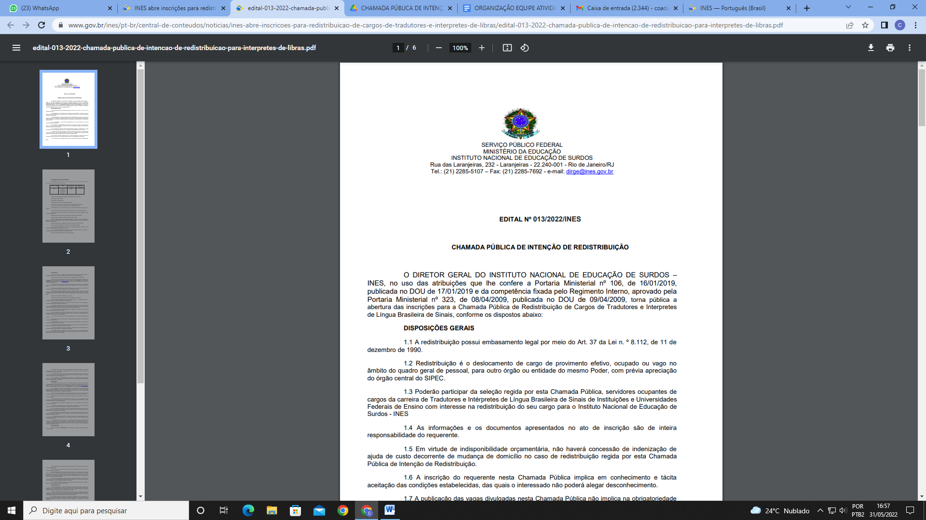



**Resultado das Inscrições Homologadas**

|  |  |  |  |
| --- | --- | --- | --- |
| Número Inscrição | Nome | Matrícula SIAPE | Situação |
| 2022001 | Ramon da Silva Santana | 2077842 | Inscrição Deferida |
| 2022002 | Lucas de Almeida Castelhano | 1045409 | Inscrição Deferida |
| 2022003 | Joniscléia de Sousa Cantanhêde | 1265395 | Inscrição Deferida |